Ethan Erwin

IES Valle inclan  Administración de Sistemas Operativos

creacion de perfiles

Contenido

Creando perfil obligatorio en CD1 2

Creando perfiles móviles desde CD1 5

Creando perfil obligatorio desde CD3 ASIR 6

Creación de perfil móvil en CD3 9

# Creando perfil obligatorio en CD1

Para poder crear los perfiles obligatorios, hay que crear en la raíz del sistema en el server una carpeta con un nombre que nos ayuda a identificar que tipo de perfiles van ahí.

Una vez creada la carpeta hay que compartir y añadir a los usuarios de dominio a la carpeta en compartir y después en seguridad

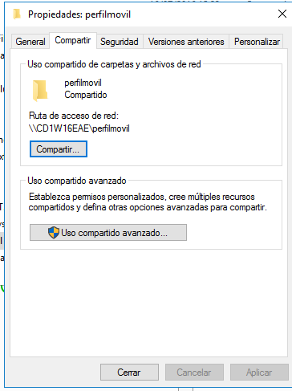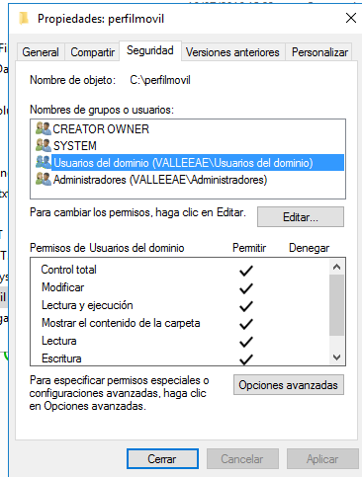

Una vez compartido la carpeta crearemos el usuario valle01

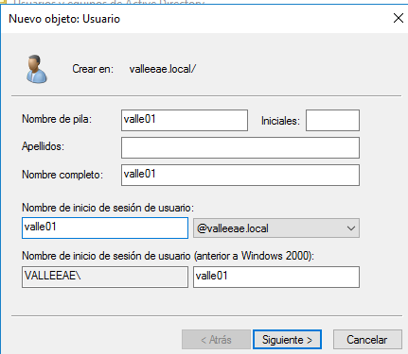Una vez creado el usuario valle01 nos iremos a la pestaña de cuenta para añadir la ruta de perfil la ruta de la carpeta compartida.

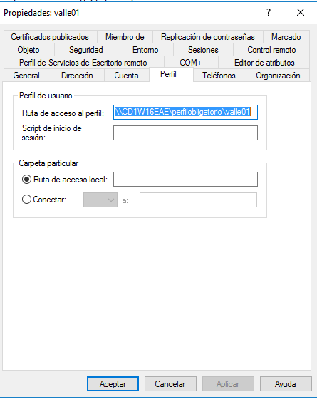

Después inciaremos sesión en una maquina cliente que este agregado a dominio y haremos los cambios que queremos antes de hacerlo onligatorio, ya que por ahora es móvil.

Una vez hecho los cambios y las carpetas, cerraremos sesión en el cliente para que los cambios se guarden en el servidor, de nuevo iniciamos sesión en valle01 y accederemos a nuestra carpeta que se ha creado en el servidor mediante la ruta de red y añadiremos al usuario seguridad permisos de control total

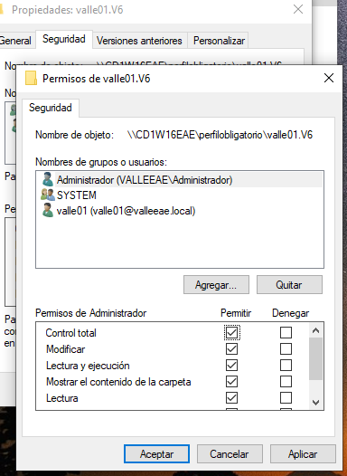Una vez añadido este permiso cerraremos sesión de nuevo y nos iremos al cd1.

En el CD1 cambiaremos el archivos NTUSER con la extensión .MAN

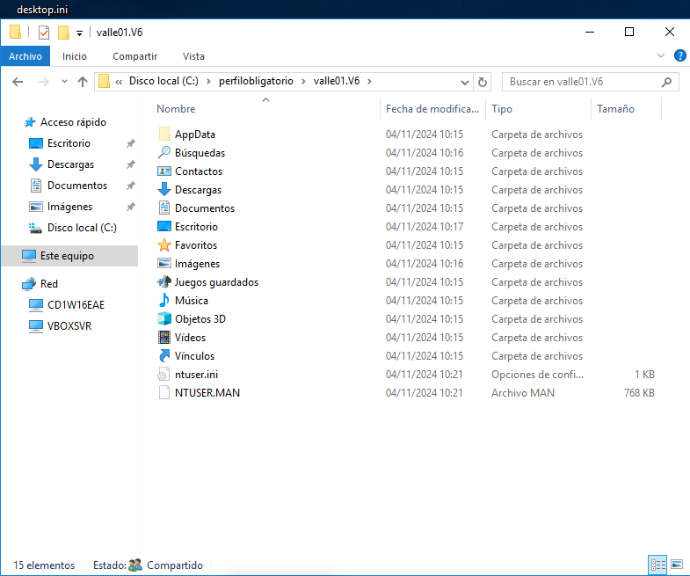

Por ultimo volveremos a iniciar sesión e iremos a perfiles de usuario dentro de la configuración avanzado del sistema y comprobaremos que efectivamente es un perfil obligatorio y cualquier cambio que se haga no se guardara.

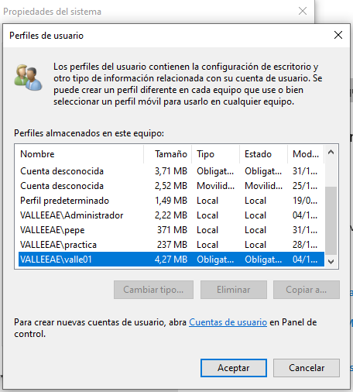

# Creando perfiles móviles desde CD1

Para crear un perfil móvil repetiremos los primeros pasos de la carpeta de donde queremos guardar los usuario y los permisos de nuevo serán los mismos.

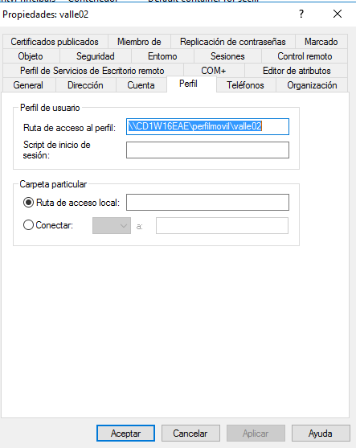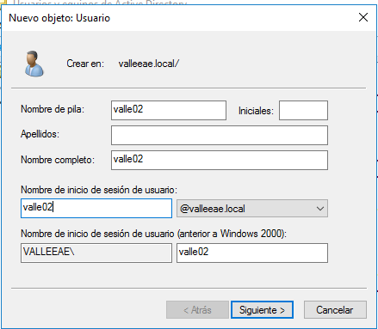Cuando creemos el perfil valle02, nos iremos de nuevo a la pestaña perfil y en ruta de perfil pondremos la ruta compartida, en caso de que estén modificando varios perfiles se puede agregar al final de la ruta en vez de \valle02 se puede poner \%username% de esta manera el servidor cambiara el variable de username por el nombre correspondiente al perfil, esto también se puede hacer con los perfiles obligatorios.

Una vez asignado la ruta de perfil nos iremos a la maquina cliente e iniciaremos sesión, podremos hacer los cambios que queramos que cuando cerremos sesión se guardaran en el servidor

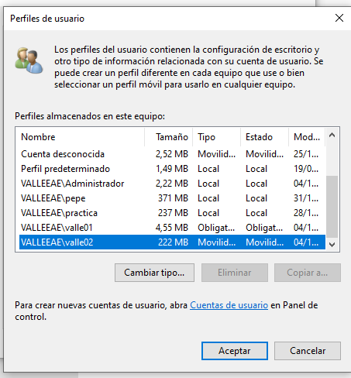

Desde perfiles de usuarios en configuración avanzado del sistema podremos comprobar que también es un perfil móvil.

# Creando perfil obligatorio desde CD3 ASIR

Para crear el perfil obligatorio en cd3 los pasos son iguales a la hora de carpetas y permisos

Después iniciamos sesión con un equipo en el dominio y haremos los cambios que queremos que sean permanentes.

Como lo hemos creado en CD3 que es donde tenemos el subdominio asir tendremos que especificarlo a la hora de iniciar sesión.

Después de hacer los cambios, saldremos de la sesión para que se guarden en el servidor, iniciamos de nuevo y damos permisos a administrador a la carpeta que se ha creado en el servidor accediendo mediante la ruta de red.

Una vez añadimos los permisos cerraremos sesión en el cliente y nos iremos al servidor y cambiaremos el archivo para hacerlo obligatorio

Después iniciamos sesión de nuevo y comprobaremos desde perfiles de usuario en configuración avanzado del sistema que se nos ha creado el perfil obligatorio

# Creación de perfil móvil en CD3

Para crear un perfil móvil en CD3 los pasos anteriores de las carpetas y compartición de permisos serán las misma.

Una vez asignado la ruta de perfil, iniciaremos sesión igualmente especificando el asir.valle.eae para indicar que estamos accediento al subdominio asir dentro del dominio valleeae

Después haremos los cambios que queramos y cerramos sesión.

Para comprobar que es un perfil móvil iremos a perfiles del usuario dentro de la configuración avanzado del sistema.

